**新单元添加流程**

在计算程序中，添加新单元时，需要修改以下三个项目。

**1、intelcal64主计算项目**

**2、outputintel结果输出项目**

**3、pathresult项目**

目录

intelcal64主计算项目 4

一、 普通单元 4

1. 确定新单元的名称和编号 4

2. 建立新单元相关的f90文件 4

3. 建立新单元模块 4

4. 单元刚度矩阵的生成 5

5. 单元节点应力的生成 5

6. 应力分片结果输出 6

二、 应力杂交单元 7

1. 确定新单元的名称和编号 7

2. 建立新单元相关的f90文件 7

3. 建立新单元模块 7

4. 单元内部点信息 7

5. 处理单元内部点信息 8

6. 应力函数项数和P矩阵 9

7. 单元刚度矩阵的生成 13

8. 单元内部节点位移的生成 13

9. 单元应力参数beta的生成 13

10. 单元节点应力的生成 14

11. 应力分片结果输出 14

outputintel结果输出项目 15

一、 单元通用变量 15

1. 变量输出 15

2. 变量读入 15

二、 单元特殊变量 15

1. 单元特殊变量的输出 15

2. 特殊单元变量的读入 16

pathresult项目 17

一、 计算穿过单元各部分路径 17

二、 修改在单元中某条路径上点的应力的计算 17

# intelcal64主计算项目

intelcal64项目为主要计算模拟程序，添加新单元时，需要修改以下部分。

## 普通单元

对于普通单元需要修改以下六个部分。

### 确定新单元的名称和编号

预添加的新单元名称为：**newElement**，

假设单元编号为：**90001**

需要在elementLib\tools\module.f90文件中的module elementType中添加：

integer(4),parameter::Type_newElement=90001

**注意：**

**input文件中，单元类型要跟这个编号一致**

**临时生成的单元编号统一为：90000+n**

### 建立新单元相关的f90文件

在文件夹\elementLib\2D\或\elementLib\3D\中，建立新单元的文件**newElement.f90**，后续新单元相关的模块和子程序都添加到该文件中。

当单元子程序太多时，可以分到多个文件中，例如Voronoi单元、两相材料单元。

### 建立新单元模块

在文件**newElement.f90**中，添加模块module：

module ELEMENT_newElement

（这里添加新单元所需的相关参数和数组）

real*8::newData(6,20)

!$OMPTHREADPRIVATE( newData )

Endmodule ELEMENT_newElement

例如：两相材料单元，模块在文件elementLib\2D\element_2phase\Phase_matrix.f90中。

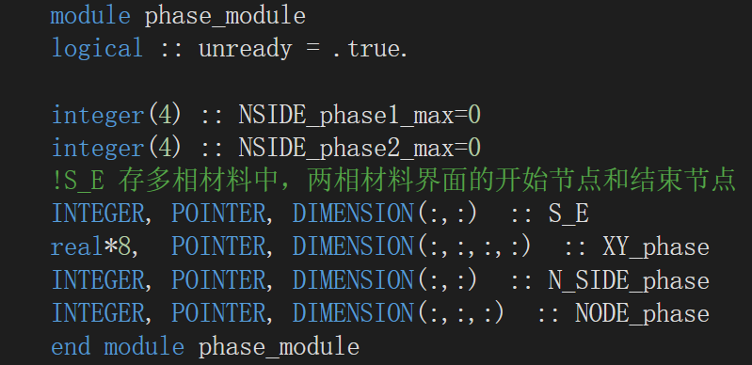

例如：6节点普通三角形单元，模块在文件\elementLib\2D\Element_6node.f90中。

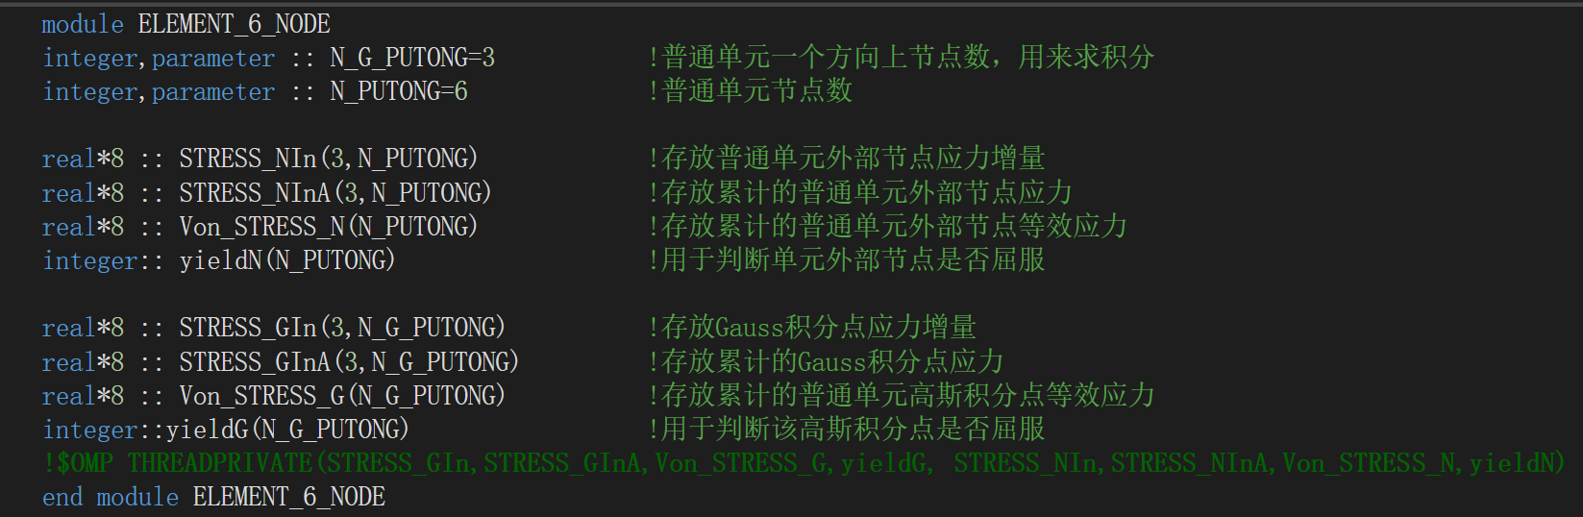

### 单元刚度矩阵的生成

在文件newElement.f90中，添加生成单刚的子程序：

SUBROUTINE GET_STIFF_newElement(NUM_ELEMENT1,……)

在文件element_interface.f90的子程序SUBROUTINE INTERFACE_STIFFMATRIX中添加生成单刚的子程序GET_STIFF_newElement的调用，形式如下：

SELECTCASE(N_TYPE(NUM_ELEMENT1))

case(Type_newElement)

Call GET_STIFF_newElement(NUM_ELEMENT1,……)

ENDSELECT

### 单元节点应力的生成

在文件newElement.f90中，添加计算单元节点应力的子程序：

SUBROUTINE GET_STRESS_newElement(NUM_ELEMENT1,……)

在文件element_interface.f90的子程序SUBROUTINE INTERFACE_NODE_STRESS中添加计算单元节点应力子程序的调用，形式如下：

ELECTCASE(N_TYPE(NUM_ELEMENT1))

case(Type_newElement)

Call GET_NODE_STRESSnewElementNUM_ELEMENT1,……)!（计算单元节点应力）

ENDSELECT

### 应力分片结果输出

对于需要特殊分片的单元，需要修改单元内遍历各个分片的程序。

在文件newElement.f90中，添加应力分片结果输出的子程序：

SUBROUTINE STRESS_OUTPUT_newElement(NUM_ELEMENT1)

二维问题，在文件element_interface.f90的SUBROUTINE INTERFACE_OUTPUT_STRESS()子程序中添加输出子程序STRESS_OUTPUT_newElement的调用，形式如下：

case(Type_newElement)

Call STRESS_OUTPUT_newElement (NUM_ELEMENT1)

例如：

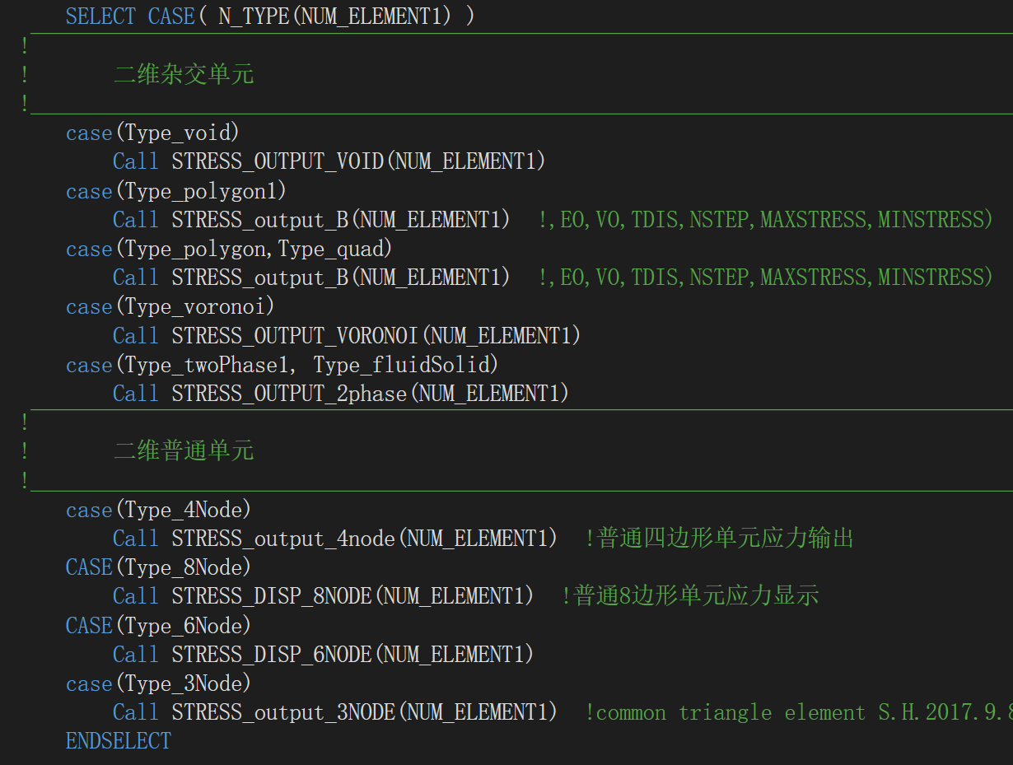

三维问题在文件element_interface.f90的SUBROUTINE INTERFACE_OUTPUT_STRESS3D子程序中添加输出子程序的调用，形式如下：

case(Type_newElement)

Call draw_ newElement (NUM_ELEMENT1)

例如：

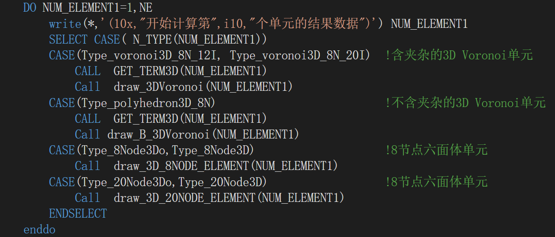

## 应力杂交单元

### 确定新单元的名称和编号

### 建立新单元相关的f90文件

### 建立新单元模块

### 单元内部点信息

对于有特殊内部点的单元，需要单独读取这些点的信息。如两相材料单元。

#### 修改input文件

单元特殊内部点的信息放在输入模型文件中的INCLUSIONS字段，每个单元根据读夹杂信息时读入的第二位参数kind_internal_node，决定后边的读取方式和内容。详细格式参考：[input1.4.md](https://github.com/guoronline/GPU-server/blob/main/FEM/input1.4.md)

例如：

##### 界面相信息

针对多相材料应力杂交元，输入多相材料的界面相信息时，信息类型为：7

单元编号, 7, 界面数

下面根据相数循环输入界面信息：

1行：开始节点、结束节点、内部节点数；  
2行：输内部点的坐标；  
3行：输入夹杂的中心和长短轴和角度。

例如，单元有2个相界面，就需要输入：

5, 7, 2  
123, 122, 4  
1.50479, 5.76863, 1.53433, 5.52429, 1.65512, 5.30985, 1.84878, 5.15797,   
2.13375, 5.72071, 0.630783, 0.630783, 175.643  
126, 128, 2  
1.50479, 5.76863, 1.53433, 5.52429,   
2.13375, 5.72071, 0.630783, 0.630783, 175.643

##### 多面体信息

输入三维单元的任意多面体信息时，信息类型为：**301**

单元号，301，总面数

接着指定每个面的局部连接信息。

序号，这个面上的点数，局部编号下连接信息（方向指向外）

#### 修改input.f90的子程序read_internal_node

在文件input.f90的子程序SUBROUTINE read_internal_node()中添加读取特殊内部点的信息读写程序。

CASE(自己给定的内部点信息类型编号)

读取和储存特殊内部点的信息

例如：

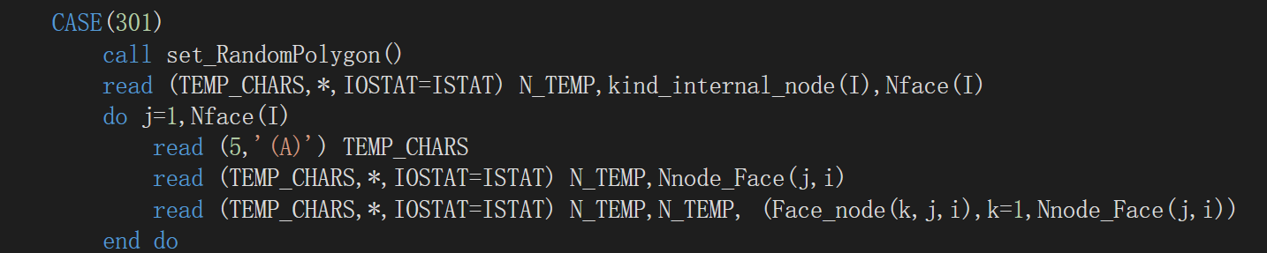

### 处理单元内部点信息

在文件newElement.f90中，添加处理内部点的子程序：

SUBROUTINE Element_data_newElement(NUM_E,XY)

在文件element_interface.f90中，添加子程序Element_data_newElement的调用，形式如下：

SELECTCASE(N_TYPE(NUM_E))

case(Type_newElement)

call Element_data_newElement(NUM_E,XY)

ENDSELECT

例如：

#### 二维问题

在子程序SUBROUTINE INTERFACE_Element_data中添加处理特殊内部点的子程序。

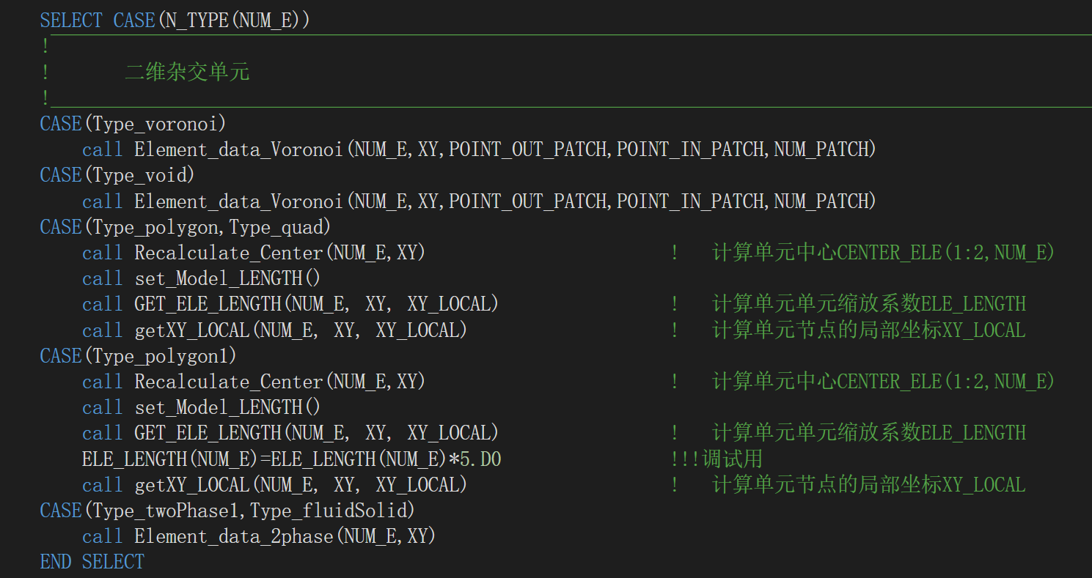

#### 三维问题

在子程序SUBROUTINE INTERFACE_Element_data3D中添加处理特殊内部点的子程序。

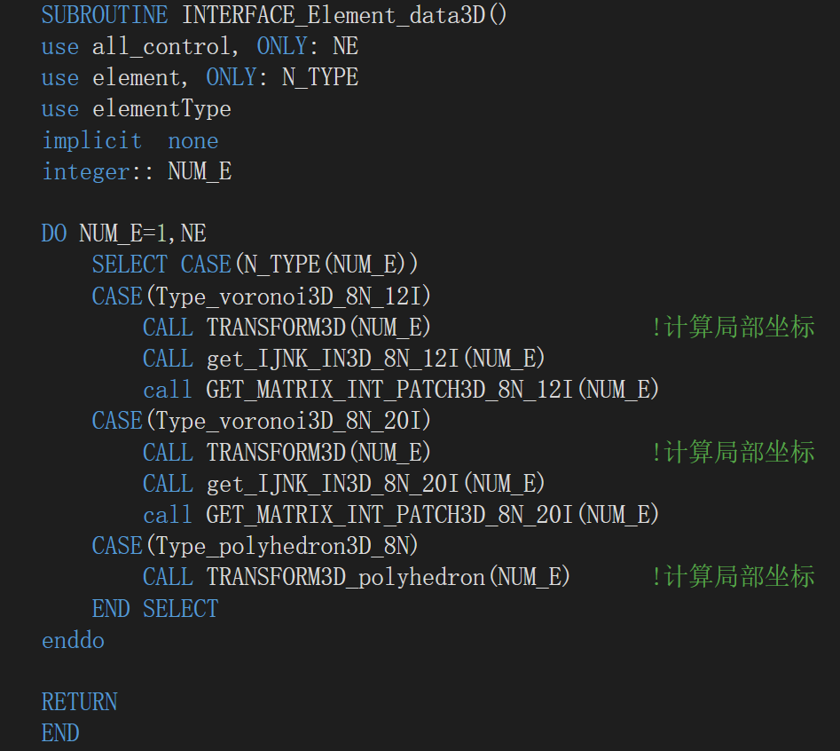

### 应力函数项数和P矩阵

#### 应力函数的定义：

形状相关函数：



由于在界面上，，同时，函数具有当时，的特性，它可以作为一种映射函数，被用于构造基于形状的互作用应力函数（shaped-based reciprocal stress function）。

当时, ，会导致互作用项太大；当时，会导致的高阶项（）数值太大，同时应力函数的高阶项函数进一步修改为：



其中，在0到1之间，默认。

多项式应力函数表示为

 其中

对应每一项多项式应力函数，有多个互作用应力函数项。

在夹杂外侧的部分，互作用应力函数项表示为：



当时, ；一般情况下，在单元内最边缘的点大概是椭圆半轴的5-10倍，当时, ，这样在夹杂内，当积分点远离界面时，应力函数会减小，但又不会太小。

在夹杂内部的部分，互作用应力函数项表示为：



当时, ，这样在夹杂内，当积分点远离界面时，应力函数会减小，但又不会太小。

对每一个考虑互作用项的应力杂交单元，基体的应力函数为



多项式应力函数项数，互作用应力函数中多项式的项数，组数，互作用应力函数总项数为，应力函数总项数为或。

在\elementLib\tools\module.f90文件中，模块module ALL_CONTROL 中定义了控制应力参数数量相关的四个数组。



**注：**

**1、2、3分别表示夹杂、基体和第三相的项数。**

**!$OMP：表示omp并行语句**

**THREADPRIVATE表示在omp并行计算中，括号里的变量是线程私有的。**

#### 应力函数项数的确定：

对于应力杂交元，程序在循环计算：单刚、应力参数、节点应力、输出分片应力结果时，都需要确定P、H、G矩阵的大小，所以在所有单元的循环中，对于每一个单元都需要调用子程序GET_TERM，确定该单元的应力参数。因此，每类应力杂交元都要在其中定义其应力参数数量。

子程序GET_TERM在文件夹\elementLib\tools\中的term.f90文件中，在子程序

SUBROUTINE GET_TERM(NUM_ELEMENT)

中，添加新单元的CASE：

CASE(Type_newElement)

FRec1min = 0.5D0

FRec2min = 0.5D0

IF(IFLAG_REC==0) THEN !夹杂和基体都不考虑互作用项

TERM_REC(2) = 0

REC(2) = 0

TERM_REC(1) = 0

REC(1) = 0

NTERM(2) = TERM_POL(2)

NTERM(1) = TERM_POL(1)

ELSE IF(IFLAG_REC==1) THEN !夹杂不考虑互作用项,基体考虑互作用项。

NTERM(2) = TERM_POL(2)+TERM_REC(2)*REC(2)

TERM_REC(1) = 0

REC(1) = 0

NTERM(1) = TERM_POL(1)

ELSE IF(IFLAG_REC==3) THEN !夹杂和基体都考虑互作用项。

NTERM(2) = TERM_POL(2)+TERM_REC(2)*REC(2)

NTERM(1) = TERM_POL(1)+TERM_REC(1)*REC(1)

ELSE IF(IFLAG_REC==2) THEN !夹杂考虑互作用项,基体不考虑互作用项。

TERM_REC(2) = 0

REC(2) = 0

NTERM(2) = TERM_POL(2)

NTERM(1) = TERM_POL(1)+TERM_REC(1)*REC(1)

ELSE

NTERM(2) = TERM_POL(2)+TERM_REC(2)*REC(2)

NTERM(1) = TERM_POL(1)+TERM_REC(1)*REC(1)

ENDIF

其中：FLAG_REC为互作用应力选项

FLAG_REC==0 夹杂和基体都不考虑互作用项

IFLAG_REC==1 夹杂不考虑互作用项,基体考虑互作用项。 11标识考虑相邻单元的夹杂

IFLAG_REC==2 夹杂和基体都考虑互作用项。 12标识考虑相邻单元的夹杂

IFLAG_REC==3 夹杂考虑互作用项,基体不考虑互作用项。 13标识考虑相邻单元的夹杂

FLAG_REC的值，从input文件中，OPTION选项后的第一个数读入。

OPTION

1.互作用应力选项, 2.带宽优化, 3.宏观模量, 4.TERM参数, 5.G矩阵积分模式

#### P矩阵的确定：

在文件newElement.f90中，添加生成计算P矩阵的子程序：

SUBROUTINE GET_P_newElement(NUM_ELEMENT1,X,Y,TYPE_PHASE,TYPE_REC,P)

二维问题，在文件夹\elementLib\2D\elementTools\中的get_p.f90文件的子程序

SUBROUTINE GET_P_ALL(NUM_ELEMENT1,X,Y,TYPE_PHASE,TYPE_REC,P)

中，添加计算P矩阵的子程序GET_P_newElement的调用，形式如下：

case(Type_void)

CALL GET_P_newElement (NUM_ELEMENT1,X,Y,TYPE_PHASE,TYPE_REC,P)

例如：

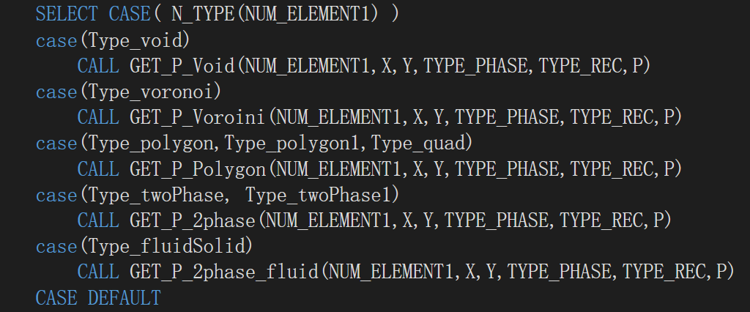

三维问题，添加到文件夹\elementLib\3D\elementTools\中的GET_P_3D.f90文件的子程序：

SUBROUTINE GET_P3D_ALL(NUM_ELEMENT1,X,Y,TYPE_PHASE,TYPE_REC,P)

在SUBROUTINE GET_P_ALL子程序中，由于P矩阵是个可变数组：

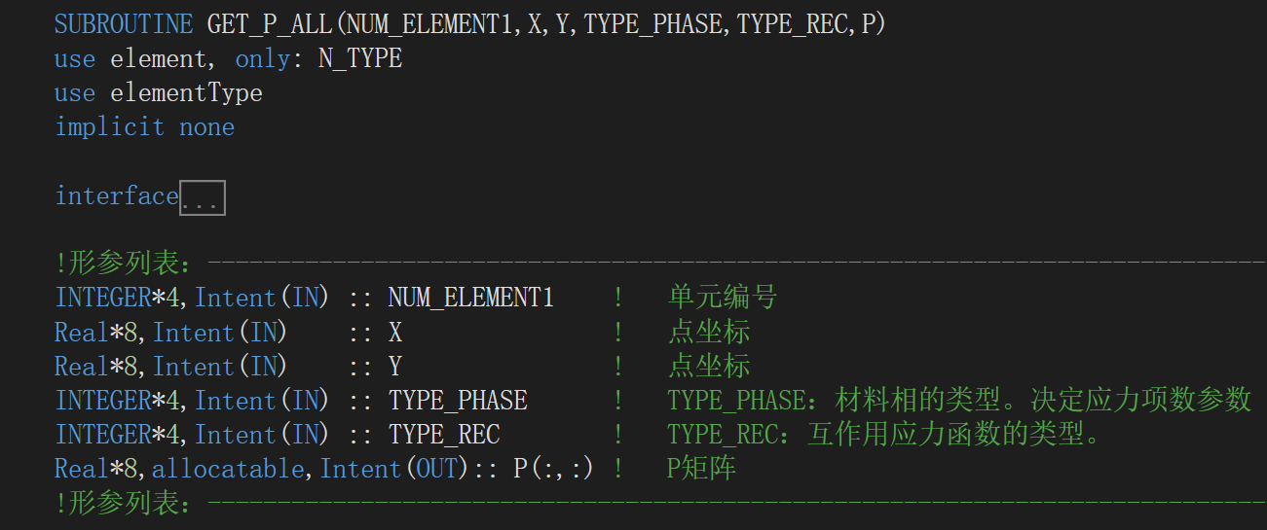

必须要将子程序GET_P_newElement的定义添加到interface接口中，如下：

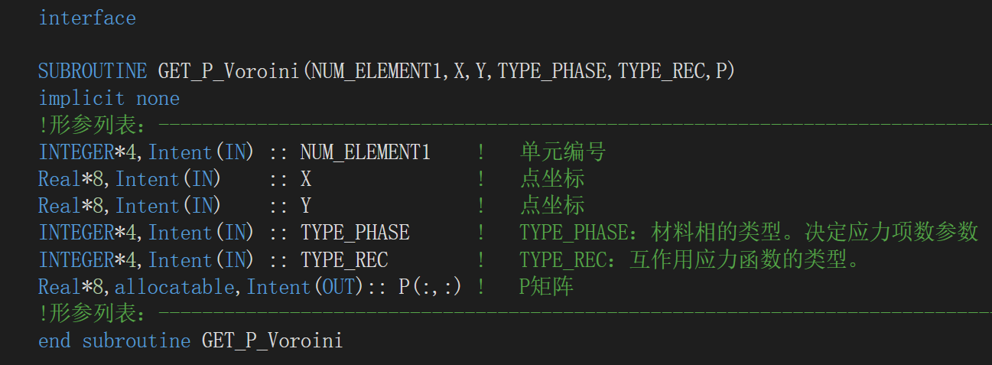

### 单元刚度矩阵的生成

在文件newElement.f90中，添加生成单刚的子程序：

SUBROUTINE GET_STIFF_newElement(NUM_ELEMENT1,……)

在文件element_interface.f90的子程序SUBROUTINE INTERFACE_STIFFMATRIX中添加生成单刚的子程序GET_STIFF_newElement的调用，形式如下：

SELECTCASE(N_TYPE(NUM_ELEMENT1))

case(Type_newElement)

Call GET_STIFF_newElement(NUM_ELEMENT1,……)

ENDSELECT

### 单元内部节点位移的生成

对于含内部点的应力杂交单元，在文件newElement.f90中，添加计算内部节点位移的子程序.

总量计算时，定义内部节点位移总量的子程序：

SUBROUTINE GET_TDIS_IN_newElement(NUM_ELEMENT1,……)

增量计算时，定义内部节点位移增量的子程序：

SUBROUTINE GET_DDIS_IN_newElement(NUM_ELEMENT1,……)

在文件element_interface.f90的子程序SUBROUTINE INTERFACE_DIS_IN中添加计算内部节点位移的子程序的调用，形式如下：

Call GET_TDIS_INnewElementNUM_ELEMENT1,……)

Call GET_DDIS_INnewElementNUM_ELEMENT1,……)

如果内部节点位移计算方式不变，也可以不修改。

### 单元应力参数beta的生成

对于应力杂交单元，在文件newElement.f90中，添加计算单元应力参数的子程序。

总量计算时，定义计算单元应力参数总量的子程序：

SUBROUTINE GET_TSTRESS_newElement(NUM_ELEMENT1,……)

增量计算时，定义计算单元应力参数增量的子程序：

SUBROUTINE GET_DSTRESS_newElement(NUM_ELEMENT1,……)

在文件element_interface.f90的子程序SUBROUTINE INTERFACE__STRESS中添加计算单元应力参数的子程序的调用，形式如下：

SELECTCASE(N_TYPE(NUM_ELEMENT1))

case(Type_newElement)

Call GET_TSTRESSnewElementNUM_ELEMENT1,……)!（计算单元应力参数总量）

或Call GET_DSTRESSnewElementNUM_ELEMENT1,……)!（计算单元应力参数增量）

ENDSELECT

### 单元节点应力的生成

### 应力分片结果输出

# outputintel结果输出项目

项目主程序位于\for_drawing\output_main.f90。该项目根据主计算项目输出的位移和应力参数beta的结果，逐个单元、逐个分片的计算输出每个分片内的应力结果。每个分片中，计算MxN个点的应力值，M和N越大，输出的点数越多，图形连续性越好。M和N在计算APP中或input文件中给定。

## 单元通用变量

### 变量输出

可以在某个特殊变量的IO文件中，添加变量的输出子程序，对于新单元的特殊变量，也可以在文件newElement.f90中，添加变量输出子程序：

subroutine output_BATE_IN ()

在文件\for_cal\output_results_for_intelF.f90的子程序SUBROUTINE OUTPUT_RESULTS()中添加输出每个增量步计算结果，以便于后处理绘图或输出给tecplot显示。调用形式如下：

call OUTPUT_RESULTS_normal()

在子程序SUBROUTINE OUTPUT_RESULTS_normal中进一步调用

call output_BATE_IN()

### 变量读入

可以在某个特殊变量的IO文件中，添加变量的输出和读入子程序，对于新单元的特殊变量，也可以在文件newElement.f90中，添加变量输出和读入的子程序：

subroutine reopen_DIS()

subroutine reopen_BATE_IN(isTotal)

在文件\elementLib\tools\reopenmodel.f90的子程序SUBROUTINE INPUT_MODOEL()中：

call reopen_DIS()

或在子程序SUBROUTINE INPUT_RESULT()中：

call reopen_BATE_IN(1)

## 单元特殊变量

### 单元特殊变量的输出

对于一些特殊单元，有一些特殊的结果变量，在结果输出项目中，计算点的应力时会用到，如裂纹尖端的k因子。这时需要额外输出。

在文件newElement.f90中，添加输出特殊单元变量的子程序：

SUBROUTINE OUTPUT_RESULTS_newElement()

在文件output_results_for_intelF.f90的子程序SUBROUTINE OUTPUT_RESULTS()中添加输出每个增量步计算结果，以便于后处理：绘图或输出给tecplot显示。调用形式如下：

Call OUTPUT_RESULTS_ newElement ()

例如：对于两相材料单元，需添加特殊的结果输出子程序：

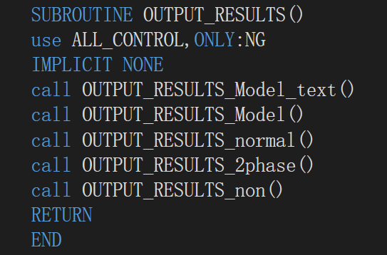

### 特殊单元变量的读入

对于一些特殊单元，有一些特殊的结果变量，在应力计算中会用到，如裂纹尖端的k因子。这时需要额外读入。

在文件newElement.f90中，添加输出特殊单元变量的子程序：

SUBROUTINE INPUT_RESULTS_newElement()

新单元结果输入子程序调用，可以在项目主程序位于\for_drawing\output_main.f90中：

CALL INPUT_MODOEL_text()

CALL INPUT_MODOEL()

CALL INPUT_MODOEL_2phase()

CALL INPUT_RESULT()

也可以添加到\elementLib\tools\reopenmodel.f90的SUBROUTINE INPUT_RESULT()中：

call INPUT_RESULTS_newElement ()

# pathresult项目

该项目根据主计算项目输出的位移和应力参数beta的结果，计算路径穿过的单元，然后逐个计算每个穿过单元内、路径上点的应力。

## 计算穿过单元各部分路径

对于内部微结构比较复杂的单元，需要重新计算路径穿过单元各部分（基体、夹杂、空洞等）的进入点和穿出点的信息。修改位置：

1、在文件intersection_of_path.f90中的SUBROUTINE GET_STRESS_along_path子程序中添加新的分支。

elseif(N_TYPE(NUM_ELEMENT_CUR) == Type_newElement) then

2、对于有内部微结构的单元，需要计算路径穿过单元时是否穿过微结构，需要添加路径和微结构位置关系的程序：例如：

Call intersection_of_path_inclusion(…)

3、如果路径穿过微结构，则需要分段输出点应力。

## 修改在单元中某条路径上点的应力的计算

在某个单元内计算某线段（两个点之间）上的n个点的应力，调用子程序：

Call GET_ANY_STRESS(…)

在文件intersection_of_path.f90的子程序SUBROUTINE GET_ANY_STRESS(…)中，同样是调用：

Call GET_POINT_STRESS_4out(…)